PHYSIQUE I
Les calculettes sont autorisées.
Les différentes parties sont largement indépendantes et peuvent être traitées séparément.
Sonder l'atmosphère
L'atmosphère entoure toute la Terre et permet à toutes les espèces vivantes terriennes de respirer pour vivre. Les phénomènes physiques intervenant dans l'atmosphère sont nombreux et caractérisent en fait différentes couches en fonction de l'altitude : de la troposphère au niveau du sol jusqu'à l'ionosphère couche d'atmosphère la plus haute avant l'Espace.
On se propose dans ce sujet d'étudier la façon dont les météorologistes sondent les basses couches de l'atmosphère (troposphère et basse stratosphère) pour tenter de comprendre et de modéliser les phénomènes météorologiques, en vue notamment de répondre à la difficile question : «Quel temps fera-t-il demain? ».
Données numériques :
$$\begin{matrix}\text{ Rayon de la Terre } & R_{T}=6,4⋅{10}^{3} km \\ \text{ Accélération de la pesanteur au niveau du sol } & g=9,81 m⋅{ s}^{−2} \\ \text{ Constante des gaz parfaits } & R=8,31 J⋅{ K}^{−1}⋅{ mol}^{−1} \\ \begin{matrix}\text{ Enthalpie massique de vaporisation de l'eau } \\ \text{ (supposée indépendante de la température) }\end{matrix} & l_{v}=2100 kJ⋅{ kg}^{−1} \\ \text{ Masse molaire de l'air } & M_{air}=29⋅{10}^{−3} kg⋅{ mol}^{−1} \\ \begin{matrix}\text{ Masse molaire de l'hélium } \\ \text{ Capacités thermiques molaires pour un gaz } \\ \text{ parfait diatomique }\end{matrix} & M_{He}=4,0⋅{10}^{−3} kg⋅{ mol}^{−1} \\ C_{vm}=\frac{5R}{2}\text{ et }C_{pm}=\frac{7R}{2}\end{matrix}$$
On rappelle qu'à l'ordre 1 en $ε:(1+ε)^{a}=1+aε$ et $e^{ε}=1+ε$.
Filière TSI
Partie I - Modéliser l'atmosphère
Toute prévision météorologique est basée sur un modèle fiable de l'atmosphère, rendant compte en particulier de la pression, de la température et de l'hygrométrie (humidité de l'air) en différents points de l'espace. Des mesures expérimentales de ces grandeurs en fonction de l'altitude sont ainsi effectuées régulièrement à l'aide de ballons-sonde pour permettre d'affiner les modèles informatiques existants et de prévoir les éventuelles formations nuageuses. Dans cette partie, le champ de pesanteur est uniforme, égal à sa valeur au niveau du sol. L'air sera toujours considéré localement comme un gaz parfait.
I.A - Modèle simple de l'atmosphère isotherme
On considère dans un premier temps le cas d'une atmosphère isotherme au repos, dans laquelle la température est uniforme et vaut $T_{0}=273 K$. La pression au niveau du sol vaut $P_{0}=1,0bar=1,0⋅{10}^{5} Pa$. On appelle $P(z)$ la pression qui règne à l'altitude $z$.
I.A.1) Faire un bilan des forces s'exerçant sur une tranche de fluide de base $S$, comprise entre les altitudes $z$ et $z+dz$ (figure 1). En déduire l'équation différentielle vérifiée par $P(z)$.
I.A.2) Déterminer l'expression de la pression $P(z)$ qui règne à l'altitude $z$. Le tracé de $P(z)$ est reporté sur la figure 3 ciaprès (courbe en pointillés).
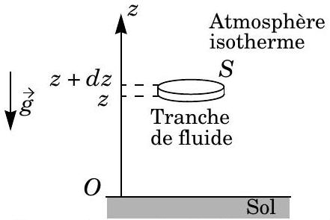
Figure 1 : tranche de fluide dans le modèle de l'atmosphère isotherme
I.A.3) Déduire de ce qui précède l'ordre de grandeur de l'épaisseur de l'atmosphère isotherme dans le cadre de ce modèle. Faire l'application numérique. Montrer que l'on peut retrouver ces résultats graphiquement.
I.B - Profil de température et de pression dans l'atmosphère réelle
Les données transmises par un ballon-sonde au cours de la traversée de la troposphère et de la basse stratosphère permettent de tracer les profils réels de température et de pression régnant à la verticale d'une station météo. Les résultats expérimentaux sont rassemblés sur la figure 2 ci-après (page suivante).
I.B.1) Quelle différence essentielle y -a-t-il entre la stratosphère et la troposphère?
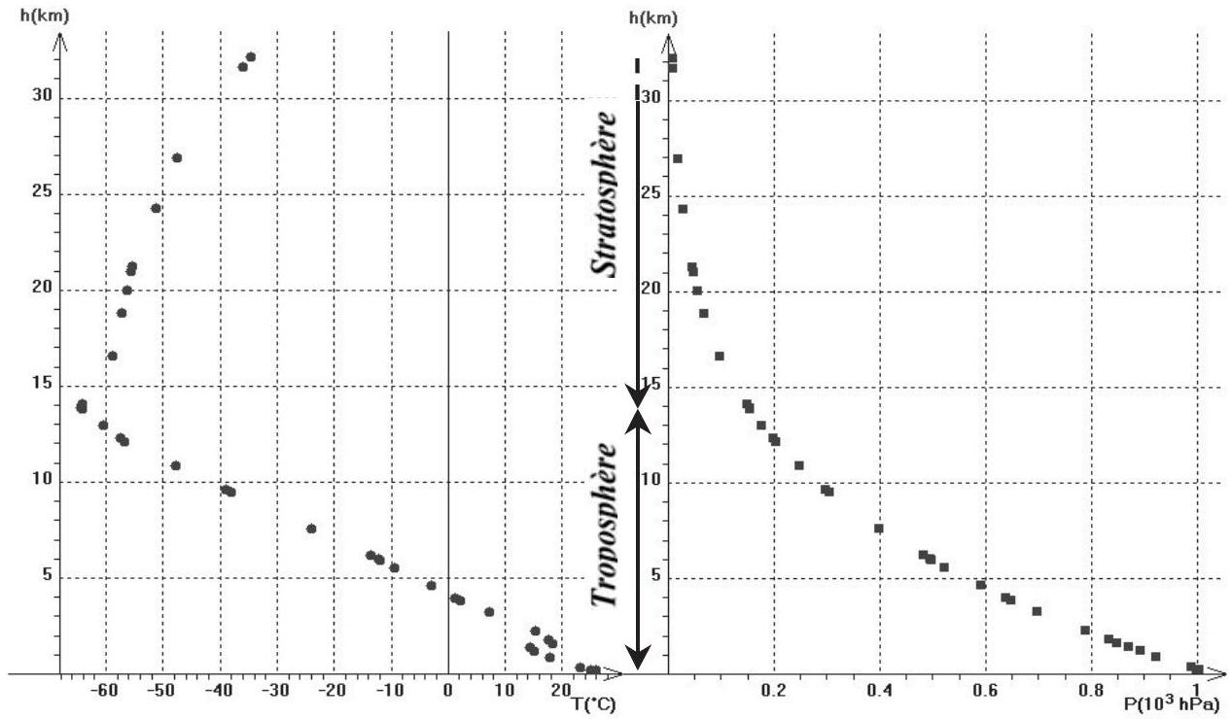
Figure 2 : relevés de température et de pression dans la troposphère et la stratosphère
I.B.2) Que pensez-vous du modèle vu en I.A. 1 de l'atmosphère isotherme pour décrire la troposphère? On comparera les profils réels de température et de pression avec les résultats du modèle (voir figure 3 courbe en pointillés).
On cherche à affiner le modèle précédent en considérant cette fois un profil de température de la forme: $T(z)=T_{0}−az$ avec $T_{0}$ et $a$ des paramètres constants.
I.B.3) Commenter le choix I.B.3) Col
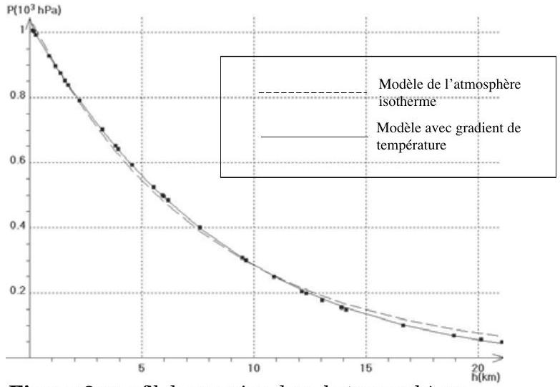
Figure 3 : profil de pression dans la troposphère ; en pointillés, modèle de l'atmosphère isotherme (voir question I.A); en trait plein, modèle avec gradient de température (voir question I.B.4).
I.B.4) Montrer que le champ de pression dans la troposphère se met sous la forme : $P(z)=P_{0}(1−bz)^{α}$ où $b$ et $α$ sont des paramètres constants à détermi-
ner. Comparer alors ce champ de pression avec celui obtenu en I.A. 1 pour l'atmosphère isotherme lorsque l'on se place à faible altitude ( $bz$ « 1 ). Un logiciel informatique de traitement de données permet d'ajuster les valeurs de $P_{0}$, $b$ et $α$ pour que le modèle décrive correctement les points expérimentaux. On obtient ainsi:
$$P_{0}=1,03⋅{10}^{5} Pa b=1,95⋅{10}^{−5}{ m}^{−1} α=5,91.$$
La courbe correspondante est tracée en trait plein sur la figure 3.
I.B.5) Déduire de ces résultats une autre détermination de $T_{0}$ et $a$ et comparer aux valeurs trouvées en I.B.3. Conclure quant à la validité de ce modèle pour décrire la troposphère.
I.B.6) En utilisant le même critère que celui vu en I.A.3) pour l'atmosphère isotherme, évaluer l'épaisseur de l'atmosphère dans ce nouveau modèle. Conclure.
I.C - Un peu de météorologie
La vapeur d'eau contenue dans la troposphère joue un rôle essentiel dans les phénomènes météorologiques de la basse atmosphère, comme la formation des nuages, les précipitations (pluie, neige ...) et les orages en particulier. Les données fournies par un ballon-sonde permettent ainsi de déterminer l'humidité relative de l'air et sa teneur en eau afin de prévoir la formation des nuages. Le tableau ci-après est un extrait des données envoyées par un ballon-sonde à une station météo au cours de la traversée de la troposphère et rassemble les mesures de pression, de température, de température de rosée et d'humidité relative en fonction de l'altitude. L'humidité relative de l'air $h_{rel}$ est définie à partir du rapport de la pression partielle de vapeur d'eau contenue dans l'air sur la pression de vapeur saturante de l'eau à la température $T$ considérée. L'humidité relative s'exprime en pourcentage (%) selon la relation suivante :
$$h_{rel}(\%)=100\frac{P_{vap}}{P_{sat}(T)}$$
avec $P_{\text{vap }}$ la pression partielle de vapeur d'eau dans l'air et $P_{\text{sat }}(T)$ la pression de vapeur saturante de l'eau à la température $T$.
La température de rosée $T_{\text{rosée }}$ est la température à laquelle la vapeur d'eau contenue dans un échantillon d'air passe à l'état liquide (condensation liquide ou liquéfaction) pour une pression totale et une quantité de vapeur d'eau données dans l'échantillon. Cette mesure, faite directement à bord du ballon-sonde à l'aide d'un hygromètre à point de rosée, permet d'évaluer l'humidité relative de l'air. Des tables thermodynamiques permettent quant à elles de connaître la pression de vapeur saturante $P_{\text{sat }}(T)$ de l'eau à différentes températures. Dans
le domaine de températures considérées ici, on peut utiliser avec une très bonne approximation la formule de Rankine pour l'eau, sous la forme :
$$ln⁡P_{\text{sat }}(T)=13,7−\frac{5120}{T}\text{ où }P_{\text{sat }}\text{ s'exprime en bars et }T\text{ en }K$$
On admettra que l'équilibre liquide-vapeur peut exister dans le domaine de température étudié (eau liquide éventuellement en surfusion)
Tableau 1 : Relevés expérimentaux envoyés par un ballon-sonde au cours de la traversée de la troposphère
Altitude $m$ | Pression $hPa$ | Température C | Température de rosée $C$ | Humidité relative %
168 | 1005 | 26, 0 | 16, 0 | 54
299 | 990 | 23, 2 | 15, 2 | 61
886 | 925 | 17, 8 | 13, 7 | ?
1177 | 894 | 15, 0 | 12, 7 | ?
1388 | 872 | 14, 4 | 10, 8 | ?
1596 | 851 | 18, 2 | 3, 2 | 37
1747 | 836 | 17, 5 | 3, 0 | 38
2229 | 790 | 15, 2 | 2, 2 | ?
3239 | 700 | 7, 2 | -2,8 | 49
3957 | 641 | 1, 2 | -6, 8 | 55
4580 | 593 | -2,9 | -20, 9 | 24
5910 | 500 | -11, 9 | -26, 9 | 28
6155 | 484 | -13, 6 | -30,7 | 22
7580 | 400 | -23, 9 | -41, 9 | 17
9461 | 307 | -38, 1 | -57, 1 | ?

I.C.1) Tracer l'allure $P_{\text{sat }}(T)$ pour l'eau (graphe (1)) en précisant l'état physique stable de l'eau dans chaque domaine.
I.C.2) Que se passe-t-il dans un air où l'humidité relative atteint $100\%$ ?
Comment évolue l'humidité relative de l'air lorsque l'on augmente la tempéra-
ture à pression totale constante ? Donner un exemple pratique de cette situation.
On cherche à déterminer l'humidité de l'air à partir de la mesure de la température de rosée afin de retrouver les données du ballon-sonde et de compléter le tableau précédent.
I.C.3) Proposer une expérience permettant de mesurer simplement la température de rosée d'un échantillon d'air.
On considère un échantillon d'air à la température $T$, contenant de la vapeur d'eau, d'humidité relative inférieure à $100\%$. On note $P_{\text{vap }}$ la pression partielle de vapeur d'eau dans cet échantillon et $T_{\text{rosée }}$ sa température de rosée.
I.C.4) Placer le point (noté A) décrivant le système sur le graphe (1). Expliquer comment obtenir la température de rosée de l'air dans l'échantillon. Exprimer alors la pression partielle de vapeur d'eau comme une fonction de la température de rosée.
I.C.5) Calculer l'humidité relative de l'air au niveau du sol (à l'altitude 168 m ) et comparer au relevé effectué par le ballon-sonde. Reproduire et compléter le tableau ci-après en calculant l'humidité relative de l'air dans les différents cas. En déduire l'altitude à laquelle des nuages ont de fortes chances de se former.
Altitude $m$ | Humidité relative %
886 | -
1177 | -
1388 | -
2229 | -
9461 | -

La teneur en eau $η$ (ou rapport de mélange) permet de connaître la quantité de vapeur d'eau contenue dans un échantillon d'air. Par définition, la teneur en eau est le rapport de la masse de vapeur d'eau contenue dans un échantillon d'air de volume donné sur la masse d'un air sec contenu dans le même volume. La teneur en eau s'exprime usuellement en g de vapeur d'eau par kg d'air $sec(g/kg)$.
I.C.6) Calculer la teneur en eau de l'air au voisinage du sol à l'altitude 168 m .
I.C.7) Rappeler les 2 principaux constituants de l'air sec avec leurs proportions respectives. Comment évoluent ces proportions lorsque l'on considère un air humide?
I.C.8) Évaluer la teneur en eau de l'air à environ 2 km et 10 km d'altitude. Conclure sur la localisation des formations nuageuses dans l'atmosphère.
Partie II - Étude d'un ballon-sonde
Le ballon-sonde est le moyen le plus simple et le plus économique d'envoyer une charge dans les différentes couches de l'atmosphère. Les ballons météorologiques, embarquant du matériel scientifique de mesure, explorent par exemple toute la troposphère et la basse stratosphère. On se propose ici d'étudier quelques variantes d'un ballon-sonde stratosphérique : ballon ouvert à l'hélium, ballon fermé à l'hélium et ballon ouvert à l'air humide (bulle d'orage). Dans toute cette partie, l'atmosphère est supposée isotherme, de température $T_{0}=273 K$, et le champ de pression est celui fourni par la figure 3 de la Partie I. La pression au niveau du sol vaut $P_{0}=1,0⋅{10}^{5} Pa$.
Tous les gaz sont considérés comme parfaits. On négligera la force de frottement de l'air.
II.A - Le ballon stratosphérique ouvert (B.S.O.)
On considère le ballon-sonde, représenté sur la figure 4 ci-contre, composé :
- d'une enveloppe supposée sphérique, de volume $V=100{ m}^{3}$ (correspondant à un diamètre de l'ordre de 6 m , ouverte sur l'extérieur par des manches d'évacuation situées à la base du ballon ;
- d'un parachute permettant de ralentir la descente du ballon à la fin de la mission ;
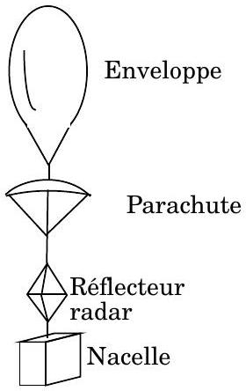
Figure 4 : Ballon-sonde
- d'un réflecteur radar rendant plus facile le suivi à distance du ballon ;
- d'une nacelle, contenant les appareils de mesure, le système de télécommunication et de positionnement GPS.
Dans ce type de ballon, l'enveloppe est indéformable et garde un volume $V$ constant. Le ballon étant ouvert à sa base, la pression à l'intérieur du ballon est identique à tout moment à celle qui règne à l'extérieur. Au moment du lancement, le ballon est gonflé à l'hélium. On suppose que la température à l'intérieur du ballon reste constante, égale à la température extérieure $T_{0}$. La masse $m$ de l'ensemble {enveloppe + parachute + réflecteur + nacelle } reste constante au cours du vol. Le volume du ballon est assimilé à celui de son enveloppe.
II.A.1) Le ballon-sonde étant prévu pour monter à quelques dizaines de kilomètres d'altitude, faut-il tenir compte de la variation du champ de pesanteur, assimilé ici au champ de gravitation terrestre, avec l'altitude? Évaluer la variation relative maximale $Δg/g$ du champ de pesanteur entre le sol et l'altitude $z=20 km$. Conclure.
II.A.2) Déterminer la masse $m_{\text{gaz }}$ de gaz contenue dans l'enveloppe au décollage.
II.A.3) Effectuer un bilan des forces précis s'exerçant sur le ballon au moment du décollage. En déduire une condition sur $m$ pour que le ballon décolle effectivement. On considère dans la suite $m=10 kg$.
II.A.4) Expliquer ce qui se passe dans le ballon au cours de son ascension.
II.A.5) Le plafond est atteint lorsque le ballon est à son altitude maximale. À quelle condition le ballon plafonne-t-il ? Estimer alors l'altitude maximale atteinte par le ballon-sonde.
Dès que le plafond est atteint, un système de largage libère le ballon de son enveloppe. Le ballon entame alors sa descente, ralentie par le parachute. Une fois retrouvés au sol, les appareils de mesure pourront servir une nouvelle fois pour une prochaine mission.
II.B - Cas d'un ballon fermé
Le ballon-sonde possède cette fois une enveloppe élastique fermée. Cette enveloppe est remplie d'une masse $m_{He}=0,80 kg$ d'hélium au moment du lancement. Les accessoires sont identiques à ceux du ballon vu en II.A. On suppose comme précédemment que la température à l'intérieur du ballon est identique à chaque instant à celle de l'air extérieur $T_{0}$. Les observations indiquent que le ballon a un diamètre de 2 m au décollage pour atteindre son diamètre maximal de $4,6 m$, juste avant que l'enveloppe n'éclate à son altitude maximale.
II.B.1) Expliquer qualitativement les phénomènes qui provoquent l'éclatement du ballon.
L'élasticité de l'enveloppe s'explique par les propriétés de tension superficielle du matériau, qui imposent la relation suivante entre la pression intérieure $P_{\text{int }}$ du ballon et la pression extérieure de l'air $P_{\text{ext }}$ (formule de Laplace): $P_{\text{int }}−P_{\text{ext }}=4σ/r$ où $σ$ est appelé coefficient de tension superficielle et $r$ le rayon de l'enveloppe sphérique.
II.B.2) Préciser l'unité de $σ$ et calculer numériquement sa valeur.
II.B.3) Déterminer l'altitude maximale atteinte par le ballon-sonde.
II.C - La bulle d'orage ou un ballon-sonde à la vapeur d'eau !
La bulle d'orage (modèle breveté) est une variante astucieuse du ballon stratosphérique ouvert vu en II.A. La simplicité de sa mise en œuvre (pas besoin d'hélium) et ses performances en font un instrument privilégié pour les amateurs désireux de fabriquer leur ballon-sonde. Le dispositif est identique à celui présenté en II.A (figure 4). L'enveloppe du ballon est indéformable, de volume $V=100{ m}^{3}$ constant, ouverte à sa base grâce à des manches d'évacuation. La masse $m$ de l'ensemble {enveloppe + parachute + réflecteur + nacelle} reste
constante au cours du vol. Quelques minutes avant le lancement, le ballon est gonflé avec un mélange d'air chaud et de $m_{\text{vap }}=5 kg$ de vapeur d'eau, de température $T_{d}={70}^{∘}C$. La pression (partielle) de vapeur saturante de l'eau $P_{\text{sat }}$ en fonction de la température est donnée par la formule de Rankine (voir I.C).
II.C.1) Le décollage
a) Calculer la pression partielle en vapeur d'eau $P_{\text{vap }}$ dans le ballon au décollage. En déduire la valeur de l'humidité relative du mélange (voir I.C).
b) À quelle condition sur $m$ l'ensemble peut-il décoller?
La réglementation aérienne impose en outre une masse maximale de la nacelle de 4 kg pour un ballon amateur. On considère donc ici $m=2 kg$.
II.C.2) L'ascension sèche et la saturation
On suppose pour simplifier que la quantité de gaz dans le ballon reste constante au cours de cette première phase d'ascension.
a) Comment évolue la température $T$ dans le ballon au cours de la montée ? Justifier alors l'évolution de la pression partielle en vapeur d'eau $P_{\text{vap }}$ dans le ballon et de la pression de vapeur saturante de l'eau $P_{\text{sat }}$ au cours de la montée. La figure 5 présente graphiquement l'évolution de $P_{\text{vap }}$ dans le ballon et de $P_{\text{sat }}$ en fonction de la température $T$.
b) En déduire l'évolution de l'humidité relative dans le ballon au cours de la montée.
c) Estimer graphiquement la température $T_{s}$ à laquelle apparaît la saturation. Que se passe-t-il dans le ballon?
d) Calculer la pression $P_{s}$ qui règne alors dans l'enveloppe. En déduire l'altitude à laquelle apparaît la saturation.
e) À quelle condition sur $m$ le ballon peut-il atteindre cette altitude?
II.C.3) Et soudain l'orage!
Comme lors de la formation de nuages et de précipitations, la transition de phase subie par la vapeur d'eau dans le ballon permet de chauffer tout le gaz contenu dans l'enveloppe au fur et à
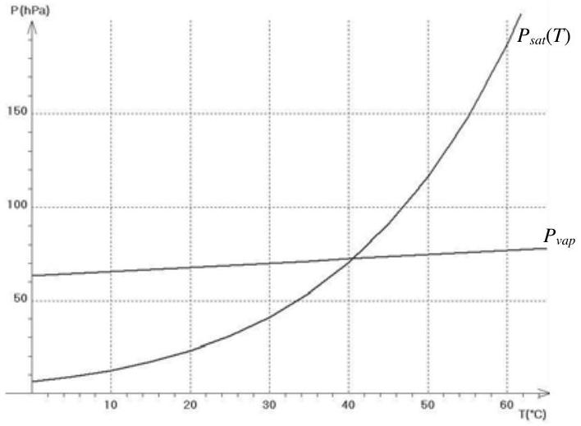
Figure 5 : évolution de $P_{\text{sat }}$ et $P_{\text{vap }}$ dans le ballon en fonction de la température $T$
d'eau subissait une transition de phase quasi-instantanée, le ballon restant à une altitude constante. On supposera que seul l'air subit cette augmentation de température, les précipitations étant évacuées à mesure de leur apparition.
En réalité, la transition de phase se produit progressivement au cours de la montée du ballon. L'énergie thermique libérée par la transition de phase permet alors de compenser les fuites thermiques avec l'extérieur à travers l'enveloppe, si bien que la température du gaz dans l'enveloppe peut être considérée constante, égale à $T_{s}$, pendant la suite de l'ascension.
II.C.4) Altitude maximale atteinte par le ballon
Une fois que toute la vapeur d'eau a subi la transition de phase, le ballon se retrouve uniquement rempli d'air résiduel à la température $T_{s}$ (toute trace d'eau liquide ou glace aura été évacuée du ballon au cours de l'ascension). Les fuites thermiques avec l'extérieur font alors rapidement chuter cette température jusqu'à la température $T_{0}$ de l'air extérieur.
a) Prévoir le comportement du ballon une fois l'équilibre thermique atteint.
On suppose en fait que le ballon atteint son altitude maximale dès la fin de la transition de phase de la vapeur d'eau, l'air résiduel étant encore à la température $T_{s}$.
b) Écrire l'équilibre mécanique du ballon dans ce cas et en déduire la pression qui règne alors à l'intérieur du ballon.
c) Évaluer enfin l'altitude maximale atteinte par le ballon.
d) Quel aurait été qualitativement le comportement d'un ballon identique rempli d'air chaud et sec lancé depuis le sol ? Conclure : quel est l'intérêt de mettre de la vapeur d'eau dans la bulle d'orage?
Des mesures effectuées sur des ballons-sonde fonctionnant sur le principe de la bulle d'orage ont montré que la température du gaz contenu dans l'enveloppe pouvait être maintenue à $0^{∘}C$ alors qu'il règne à l'extérieur une température inférieure à $−{50}^{∘}C$ !
Les observations météorologiques sont réalisées à partir d'un réseau de stations réparties sur l'ensemble du territoire. Chaque station automatique assure l'acquisition, le stockage, le traitement et la transmission des données vers le centre national de données de Toulouse. Une station météo automatique peut recevoir des informations d'un ballon-sonde d'altitude (pression, température et humidité), c'est l'objet de la Partie III.
Partie III - Liaison radiosonde - récepteur
Le ballon-sonde communique avec la station météo grâce à une radiosonde qui émet un signal électromagnétique de haute fréquence (onde UHF) de valeur $f=100MHz$. Le signal reçu par un cadre récepteur est amplifié puis envoyé via un câble coaxial (III.D) vers un dispositif qui effectue son analyse. Dans tout le problème, le milieu ambiant est assimilé au vide de permittivité diélectrique $ε_{0}=8,84⋅{10}^{−12} F⋅{ m}^{−1}$ et de perméabilité magnétique $μ_{0}=4π⋅{10}^{−7}H⋅m^{−1}$. Les ondes électromagnétiques s'y propagent à la célérité $c=3,0⋅{10}^{8} m⋅{ s}^{−1}$.
III.A - Émission par la radiosonde
Calculer la valeur de la longueur d'onde $λ$ du signal UHF émis par la radiosonde.
III.B - Cadre récepteur
Le ballon-sonde émet une onde assimilable localement à une onde plane progressive dans le sens des $y$ croissants, harmonique de pulsation $ω$, de vecteur d'onde $k$, polarisée rectilignement selon $u_{z}$. On note $E_{0}$ l'amplitude du champ électrique. L'onde électromagnétique émise par le ballon-sonde est reçue par un capteur, situé à une distance $D=OO^{′}$, ayant la forme d'un cadre (MNPQ) indéformable carré, de centre $O^{′}$, de côté $a$, sur lequel sont enroulées $N$ spires de fil conducteur (voir figure 6).
Au besoin le cadre est mobile autour de l'axe $u_{z}$. On note $θ$ l'angle ( $u_{x},n$ ) où $n$ est un vecteur unitaire normal au cadre orienté selon le sens MNPQ. On note: $OO^{′}=Du_{y}$.
III.B.1)
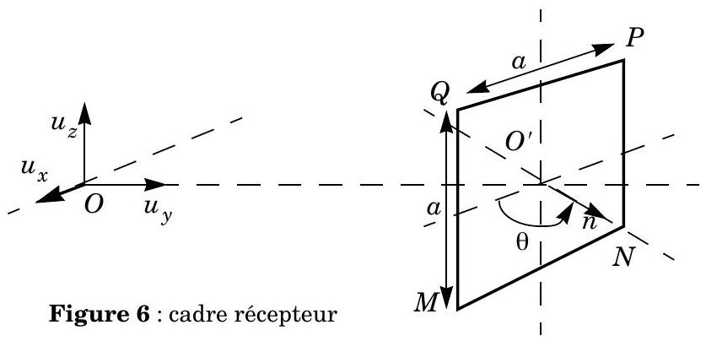
a) Donner l'expression du champ électrique $E$ au voisinage du cadre en un point d'abscisse $y$.
b) En déduire l'expression du champ magnétique $B$ associé.
b) Exprimer la densité volumique d'énergie électromagnétique $W_{em}$ en ce point.
c) Déterminer l'expression du vecteur de Poynting $Π$ en ce point, en fonction de $c,W_{em}$ et d'un vecteur de base.
d) Donner l'expression de la moyenne temporelle $⟨Π⟩$.
III.B.2)
a) Justifier l'existence d'une force électromotrice (f.e.m.) induite dans le cadre (MNPQ).
b) Donner l'orientation du cadre permettant d'obtenir une f.e.m. $e(t)$ de valeur efficace maximale. On se placera dans ce cas pour toute la suite du problème.
c) Calculer le flux $Φ(t)$ du champ magnétique $B$ dans le cadre (MNPQ) en fonction de $E_{0},N,a,ω,k,D$ et du temps $t$. On fera apparaître $Φ(t)$ sous la forme d'un produit de fonctions sinusoïdales. On rappelle la formule de trigonométrie :
$$sin⁡p−sin⁡q=2sin⁡\frac{p−q}{2}cos⁡\frac{p+q}{2}$$
d) Déterminer l'expression de $e(t)$.
e) Pour quelle valeur de $a$ a-t-on une f.e.m. $e(t)$ de valeur efficace maximale ? Exprimer cette valeur en fonction de la longueur d'onde $λ$ du signal. Commenter.
f) Commenter le cas où $a=λ$.
g) Comment se simplifie l'expression de $e(t)$ dans le cas où $a$ « $λ$ ?
III.B.3) Le cadre récepteur possède les caractéristiques suivantes : $a=5 cm$, $N=100$, il est situé à la distance $D=OO^{′}=20 km$ du ballon-sonde. On suppose que la radiosonde du ballon émet de la même manière dans toutes les directions de l'espace avec une puissance moyenne $⟨P⟩=200 mW$.
a) Montrer qu'il est légitime de considérer que l'onde est localement plane au voisinage du cadre.
b) Comparer $a$ et $λ$. Conclure.
c) Quelle est la valeur de la puissance surfacique moyenne reçue à la distance $D$ ? Que représente cette valeur?
d) Déterminer la valeur de l'amplitude $E_{0}$ du champ électrique. Faire l'application numérique.
e) Déterminer la valeur efficace $U_{\text{eff }}$ de la f.e.m. apparaissant aux bornes du cadre. Faire l'application numérique. Commenter.
III.C - Amplification
Le signal $e(t)$ obtenu aux bornes du cadre récepteur puis amplifié est envoyé sur un circuit $RLC$ (voir figure 7).
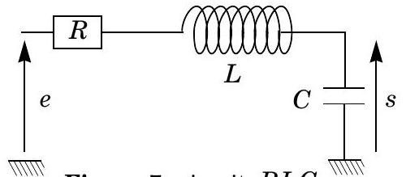
Figure 7 : circuit $RLC$
III.C.1) Donner l'expression de la fonction de transfert $\underline{H}(ω)$ de ce montage. On notera
$$ω_{0}=\frac{1}{\sqrt{LC}},2m=R\sqrt{\frac{C}{L}}=\frac{1}{Q}.$$
Que représentent ces grandeurs? Quelle est la nature de ce montage ? On ajuste les valeurs de $R,L$ et $C$ afin que la fréquence $f$ du signal d'entrée satisfasse à la condition suivante : $ω_{0}=2πf$. On considère cette condition réalisée dans la suite de cette partie.
III.C.2) Quel est l'intérêt de réaliser cette condition?
III.C.3) La valeur de l'inductance est $L=0,10μH$, calculer la valeur de $C$ permettant d'obtenir la condition précédente.
III.C.4) Exprimer le gain du montage en fonction de $R,L$ et $C$ puis en fonction de $Q$.
III.C.5) Donner la valeur de $R$ permettant d'obtenir un gain de 20 dB .
III.D - Liaison par câble coaxial
Le signal amplifié est alors transporté via un câble coaxial, de grande dimension selon son axe $z^{′}z$, et constitué de deux surfaces cylindriques parfaitement conductrices, de rayons $R_{1}$ et $R_{2}$ avec $R_{1}<R_{2}$. L'espace entre les conducteurs est un isolant de permittivité diélectrique absolue $ε=ε_{0}ε_{r}$ et de perméabilité magnétique $μ_{0}=4π⋅{10}^{−7}H⋅m^{−1}$. Dans ce milieu, on admet que l'on peut utiliser les résultats établis dans le vide en remplaçant la permittivité du vide $ε_{0}=8,84⋅{10}^{−12} F⋅{ m}^{−1}$ par la permittivité absolue du milieu : $ε=ε_{0}ε_{r}$. Le conducteur interne achemine dans le sens des $z$ positifs un courant alternatif sinusoïdal d'intensité $\underline{I}=I_{m}(z)e^{iωt}$ et le conducteur externe un courant exactement opposé. Entre les conducteurs, les champs électrique et magnétique s'écrivent : $\underline{E}(M,t)={\underline{E}}_{0}(r,z)e^{iωt}$ et $\underline{B}(M,t)={\underline{B}}_{0}(r,z)e^{iωt}$.
On donne en coordonnées cylindriques $ρ,θ,z$ dans la base orthonormée directe $\left(u_{ρ},u_{θ},u_{z}\right)$ :
$$\begin{matrix}rotF & =\left(\frac{1}{ρ}\frac{∂F_{z}}{∂θ}−\frac{∂F_{θ}}{∂z}\right)u_{ρ}+\left(\frac{∂F_{ρ}}{∂z}−\frac{∂F_{z}}{∂ρ}\right)u_{θ}+\left(\frac{1}{ρ}\frac{∂\left(ρF_{θ}\right)}{∂ρ}−\frac{1}{ρ}\frac{∂F_{ρ}}{∂θ}\right)u_{z} \\ divF & =\frac{1}{ρ}\frac{∂\left(ρF_{ρ}\right)}{∂ρ}+\frac{1}{ρ}\frac{∂F_{θ}}{∂θ}+\frac{∂F_{z}}{∂z}\end{matrix}$$
III.D.1)
a) Le champ électrique $\underline{E}(M,t)$ est supposé radial, déterminer la direction du champ $\underline{B}(M,t)$.
b) Déterminer $\underline{B}(M,t)$ en fonction de $r,\underline{I}$ et d'un vecteur unitaire. On veillera à bien justifier la méthode et les étapes du calcul.
PHYSIQUE I
c) Déterminer alors $\underline{E}(M,t)$ en fonction de $r,ω,ε\frac{dI}{dz}$ et d'un vecteur unitaire. III.D.2)
a) Montrer que ${\underline{I}}_{m}(z)$ obéit à une équation différentielle dont une solution est $I_{m}(z)=I_{0}e^{−ikz}$ où $I_{0}$ est une constante et $k$ une fonction de $ω$. Déterminer $k(ω)$.
b) Commenter la forme de la solution $\underline{I}$ correspondante.
III.D.3)
a) Montrer qu'il existe une onde électromagnétique ( $E,B$ ) dans l'espace entre les conducteurs. Cette onde est-elle plane? On précisera l'expression de la vitesse de phase $v_{ϕ}$ en fonction de la célérité $c$ de la lumière dans le vide et de $ε_{r}$.
b) On donne $ε_{r}=3$. La fréquence du signal est de l'ordre de 100 MHz et la longueur du câble de l'ordre de la centaine de mètres. Peut-on se placer dans le cadre de l'approximation des régimes quasi-stationnaires ? Justifier.
c) Donner l'expression de la valeur moyenne temporelle $⟨Π⟩$ du vecteur de Poynting.
d) Déterminer la puissance électromagnétique moyenne $⟨P⟩$ transportée à travers une section droite $z=$ Cte de l'isolant.

